講演や映画を通して、アフリカの子どもたちのためにできることを考えてみませんか？



チョコレートの原料、カカオ豆を、どこで誰がつくっているのか、あなたは知っていますか？ガーナのカカオ生産地の児童労働について、ACEスタッフの講演や映画『バレンタイン一揆』の上映を通じて、児童労働の現状や私たちとのつながりについて理解を深め、私たちにできることを考えてみませんか？

～チョコレートの原料、カカオ豆を、どこでだれが作っているのか、あなたは知っていますか？～

**映画『バレンタイン一揆』概要**

日本の普通の女の子３人が、アフリカのガーナで出会ったのは、たくさんの子どもたちがカカオ農園で働かされ、学校に通うこともできない「児童労働」という現実でした。バレンタインデーに、フェアトレードでつくられた、ほんとうに愛のあるチョコレートを、日本のみんなに選んでほしい。彼女たちは動き出しました。イベントの名は、「バレンタイン一揆」。果たして、彼女たちの想いはみんなに届くのか??児童労働の問題と出会い、悩み、闘った、日本の女の子たちの物語です。

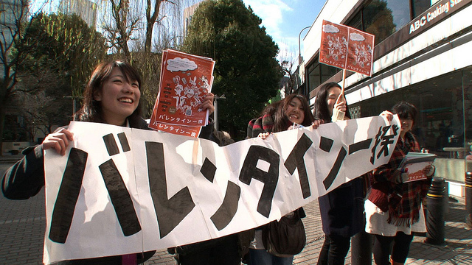

**映画『バレンタイン一揆』公式HP**[**http://valentinei.net/**](http://valentinei.net/)

[ 日本映画／2012年／16:9HD／カラー／64min]

吉村瞳　第一回監督作品

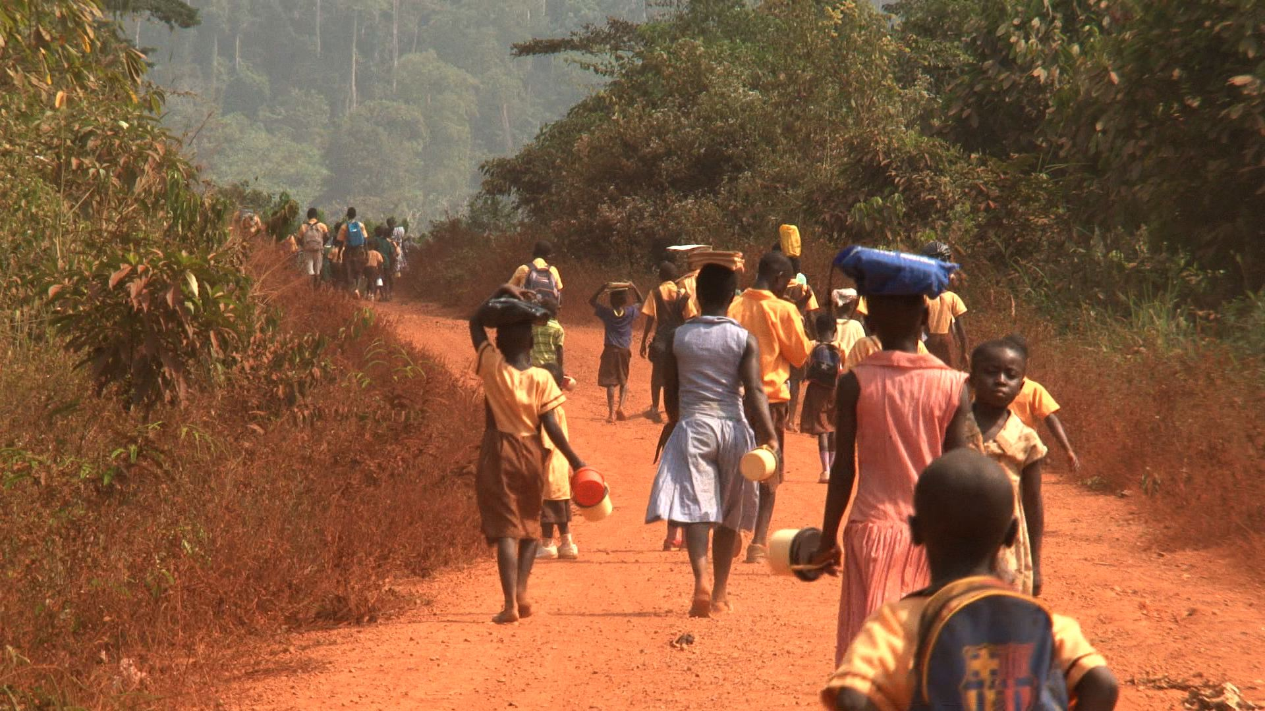

企画：並河進　製作：特定非営利活動法人ACE

統括：斎藤雅隆　企画協力：森元直枝、富岡洋一

主題歌「僕なんて」　音楽協力：Q.,Ltd 株式会社キュー

撮影：小林聡　編集：吉田博　音楽監督：中村公輔

イラスト：だけまいこ　アニメーション：浅見恭平

協力：電通ｿｰｼｬﾙ･ﾃﾞｻﾞｲﾝ･ｴﾝｼﾞﾝ ／ TYO Inc.Camp-KAZ

配給協力：ﾕﾅｲﾃｯﾄﾞﾋﾟｰﾌﾟﾙ株式会社 制作：博宣ｲﾝﾀｰﾅｼｮﾅﾙ

ガーナのカカオ生産地の現状やわたしたちにできることについて、さらに興味・関心を発展させませんか？映画だけではお伝えしきれない児童労働の実態や子どもたちのエピソード、ACEの現地での取り組みなどをACEスタッフからお伝えします。また、映画出演者や監督へ講演を依頼することもできます。※講師派遣料は相談に応じさせていただきます。まずはお問い合わせください。

講演に合わせて映画も上映してみませんか？　映画のあとに講演をすることで理解が深まります

|  |  |
| --- | --- |
| * **講演会＆映画上映のプログラム例** | |
| **映画**  **（64分）**  **講演**  **（30～60分）** | 映画『バレンタイン一揆』上映  ○ACEスタッフの講演テーマ例   * + 児童労働の現状について   + カカオ生産地の子どものエピソード   + ACEの現地での活動・取り組みについて   + 企業との協働事例etc   ○映画出演者の講演テーマ例   * + ガーナへ行ってみたらこんな国   + 学生だからできること   + 映画製作の裏話etc   ※登壇者、テーマはご相談ください。  **合計時間：90分～120分（※応相談）** |

**派遣講師と講演テーマ例**

ACEスタッフから、児童労働の現状や企業との協働、カカオ生産地の現状、映画の舞台裏、フェアトレードなど、様々テーマ・内容で講演することができます。映画出演者や監督へ講演を依頼することもできます（日時・内容要相談）。

□代表 岩附由香 （ACEの取り組み）　 □事務局長　 白木朋子 （現地報告・森永製菓との協働）

□ガーナ担当　 近藤光 （ガーナでの取り組み） □特に希望なし

|  |  |  |
| --- | --- | --- |
| **岩附 由香** | **白木 朋子** | **近藤 光** |

**【学校の授業・行事として】 →国際理解や生徒たちのボランティア活動への参加を促進**

学校や地域、グループ、企業や労働組合で多数実施例あり

* 東京都立松原高等学校 　上映＋「バレンタイン一揆」を開催するまでの舞台裏
* 文教大学国際学部映画上映委員会 　上映＋映画出演者によるトークイベント

**【地域やグループのイベントで】→フェアトレードの理解促進や企業との協働事例の紹介として**

* 株式会社 世田谷社 　写真展＋上映＋出演者によるトークイベント
* せんだい地球フェスタ2013 　上映＋映画の舞台となった村や子どものエピソード
* 逗子フェアトレードタウン勉強会 　上映＋現地での支援活動報告
* おかやまフェアトレードデー2013 　フェアトレードの講演＋映画上映

**【企業・労働組合で】 →組織内の児童労働に対する理解向上や社会貢献の取り組み例の紹介に**

* アサヒワンビールクラブ 　上映＋児童労働とACEの取り組み紹介
* 高島屋労働組合 　全国各地の支部内で上映会を開催

**□映画上映会＆講演の申込方法**

|  |  |
| --- | --- |
| 申込から実施までの流れ   1. [お問い合わせ](http://valentinei.net/contact) ・[お申し込み](https://docs.google.com/spreadsheet/viewform?formkey=dFpmRm9WdU1ROW5oek9wanF3S0NwUXc6MA#gid=0)（メールかFAX） 2. 講師のスケジュール調整 3. 派遣講師の決定・内容の打ち合せ 4. 講師派遣（＝映画上映＆講演の実施） 5. ご請求 6. 請求額のお振り込み・お支払い | 映画上映＋講演にかかる費用  【映画上映料＋講演料】（応相談）  学校・非営利団体：43,200円（税込）～  企業・労働組合　：64,800円（税込）～  【交通費】  実費分をご負担いただいています |

**□映画上映会について**

* 講演を行わず、映画上映のみをご希望の場合は、映画公式サイト「自主上映者募集」のページを参考に、ユナイテッドピープル株式会社へ「自主上映会」をお申込みください　http://valentinei.net/jishu  
  ※自主上映料金：30,000円（税別）/日　または動員人数ｘ500円（税別）のどちらか高い金額の方  
  ※入場料は自由に設定いただけます
* 映画パンフレットや関連書籍、フェアトレードチョコレートなどを販売することもできます
* プロジェクターやスクリーン、DVDデッキやパソコンがあれば上映会を開催できます

|  |
| --- |
| **◆映画『バレンタイン一揆』上映会＆講演について、お気軽にお問い合わせください！** |
| 認定NPO法人ACE（エース）　担当：成塚（ナリヅカ）  TEL：03-3835-7555　FAX：03-3555-7601　E-mail：study@acejapan.org |

**送付先：ＦＡＸ　０３-３８３５-７６０１　　Eメール　study@acejapan.org**

**＜＜ACE講師派遣＆映画『バレンタイン一揆』上映　申込フォーム ＞＞**

記入日　：　　　　年　　月　　日　　　　　　　　　　　　　　　　　　　　　　　　　　　　希望連絡方法：　E-mail　・　FAX　・　TEL

|  |  |  |  |  |
| --- | --- | --- | --- | --- |
| ご所属・団体名 |  | | | |
| フリガナ |  | | | |
| 担当者名 |  | | | |
| ご連絡先 | 〒 | | | |
| TEL： |  | FAX： |  |
| MAIL： |  | | |
| タイトル案 |  | | | |
| 希望日時 | 第１希望：　　　　年　　　月　　日（　）　　　　：　　～　　　：  第２希望：　　　　年　　　月　　日（　）　　　　：　　～　　　：  第３希望：　　　　年　　　月　　日（　）　　　　：　　～　　　： | | | |
| 会場 | 施設名：  最寄駅：　　 　 　線　 　　 　駅より　　（ 徒歩・バス ）で　　　　分 | | | |
| 会場の設備 | 映像機器（　□プロジェクター　□スクリーン　□テレビ　）  再生機器（　□パソコン　□DVDプレイヤー　）  音響機器（　□マイク　　□スピーカー　）　　　□黒板など　　□机・イス（　　　人分） | | | |
| テーマ・講演希望内容 | （ご希望の内容をできるだけ具体的にお書きください） | | | |
| 形式 | □講演会　□トークショー　□ワークショップ　□その他(　　　　　　　　) | | | |
| 対象 | □一般市民　□生徒（学年：　　　　）　□その他(　　　　　　　　　　) | | | |
| 参加人数 |  | | | |
| 希望講師 | □岩附由香（ACEの取り組み）　　□白木朋子（現地報告・森永製菓との協働）  □近藤光（ガーナでの取り組み）　□召田安宏（映画の舞台裏）  □映画出演者（※映画出演者は日程調整が難しく、派遣をお約束できない旨、予めご了承ください） | | | |
| 予算 | 講師料：　　　　　　　　円（ 謝金＋消費税の金額を記載ください　）  交通費：　　　　　　　　円（ 実費分をご負担いただいております ）  （※講師料は講師個人宛ではなく、源泉徴収せず当団体、法人宛にお支払いください。）  （※費用はご相談に応じさせていただきますので、まずはご検討中の予算をご記入ください。） | | | |
| お支払方法 | □銀行振込　　（ 請求書の発行：　必要　・　不要　・　規定の書式あり ）  □当日手渡し　（ 印鑑： 必要 ・ 不要 ） | | | |
| ・ACEを知ったきっかけ  ・講師依頼の理由  ・連絡事項など |  | | | |

事務局記入欄：[受付：　　/　　]　[講師確定：　　/　　]　[参加人数：　 　]　[SF入力：　　/　　]　[入金：　　/　　]

【事業分類： 】

[2015年更新]